- 用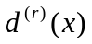写出r=2和n=2时的判别函数
常数项：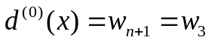
一次项：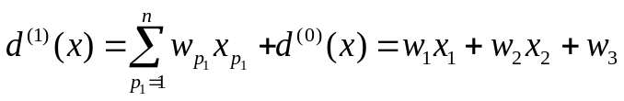
二次项：